Этот отчёт взят с сайта http://access.avorut.ru
Описание готовой базы данных access «Сведения о запасах товаров»
Купить базу данных «Сведения о запасах товаров»

Готовая база данных Access «Сведения о запасах товаров»
Создать базу данных, содержащую сведения о запасах товаров разных видов и их стоимости по нескольким магазинам: название магазина, его адрес, название товара, единицы измерения, последний день реализации товара, количество, цена за единицу, сумма, дата поставки товара.
Предусмотреть выдачу сведений:
- о товарах, поставленных в ноябре;
- о товарах, поставленных в выходные дни;
- о товарах, срок годности которых заканчивается через неделю;
- о товарах, срок реализации которых просрочен;
- о товарах, срок реализации которых СЕГОДНЯ;
- о штучных товарах,
- о наличии заданного товара в магазинах и его количестве;
- о сумме выручки за проданные товары.
Задание на проектирование
- Создать основную форму – «Сеть магазинов Шустова» с кнопками «Начать работу»
, которая открывает форму «Сведения о движении товаров» и «Выход из Access».
- В форме «сведения о движении товаров» должны быть три кнопки. Одна из них выдаёт сведения о стоимости товаров по отдельным магазинам и общий итог, вторая с помощью параметра запроса выводит данные по указанному магазину, третья закрывает данную форму с выходом на основную.

Экранные формы готовой бд «Сведения о запасах товаров»:
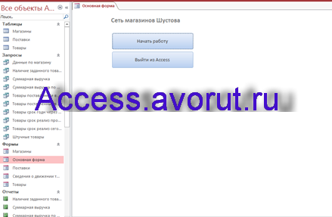
Рис. 1 Основная форма.

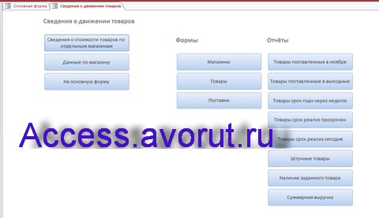
Рис. 2 Форма «Сведения о движении товаров».

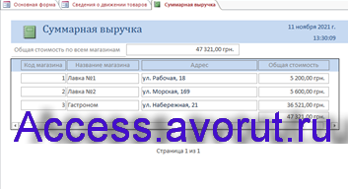
Рис. 3 «Сведения о стоимости товаров по отдельным магазинам».

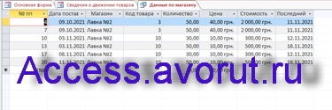
Рис. 4 Данные по магазину.
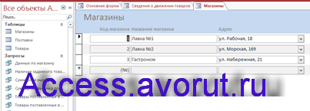
Рис. 5 Магазины.
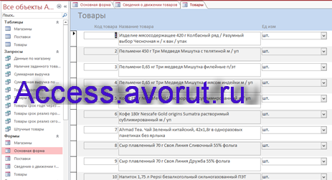
Рис. 6 Товары. «Цена за единицу» находится в таблице «Поставки», потому что цена на товар может меняться в течении времени.
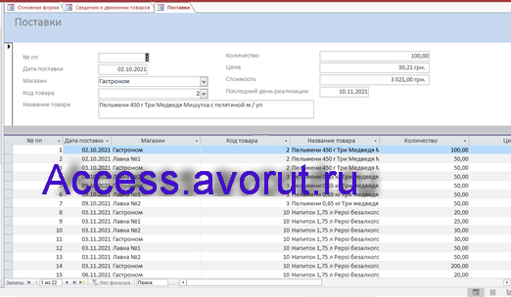
Рис. 7 Поставки. По запросам созданы отчёты. Но можно запросы и отдельно запустить.
Отчёты:
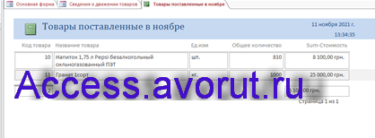
Рис. 8 «Товары поставленные в ноябре».
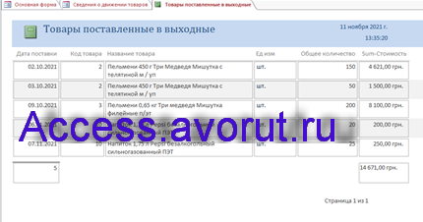
Рис. 9 «Товары поставленные в выходные».

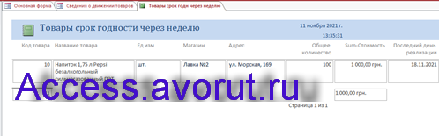
Рис. 10 «Товары, срок годности через неделю». «срок годности через неделю» - это сегодняшняя дата +7 дней.
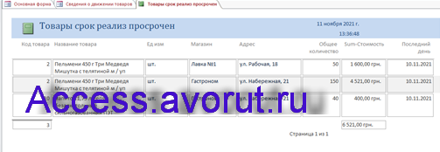
Рис. 11 «Товары, срок реализации просрочен».
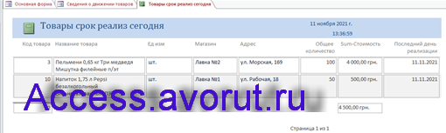
Рис. 12 «Товары, срок реализации сегодня».

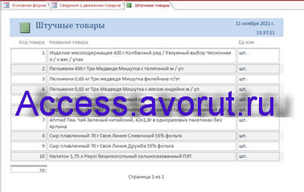
Рис. 13 «Штучные товары».
Штучные товары – которые измеряются в «шт.»
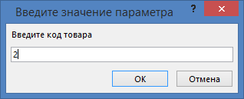
Рис. 14 Окно для ввода параметра.
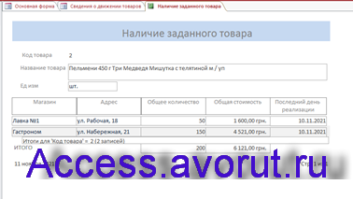
Рис. 15 «Наличие заданного товара».
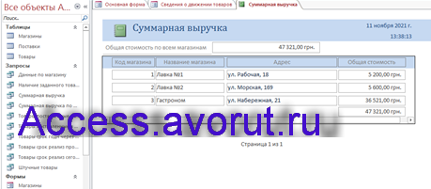
Рис. 16 «Суммарная выручка».

Этот отчёт взят с сайта http://access.avorut.ru
Описание готовой базы данных access «Сведения о запасах товаров»
Купить базу данных «Сведения о запасах товаров»

Другие готовые базы данных access
- Магазин хозяйственных товаров Скачать базу данных Магазин хозяйственных товаров
- Строительный магазин Скачать базу данных «Строительный магазин» Access
- Экспорт сырья Скачать базу данных Экспорт сырья
- Магазин бытовой техники Скачать базу данных Магазин бытовой техники
- Торгово-посредническая фирма Скачать базу данных Торгово-посредническая фирма
- Торговые операции Скачать базу данных Торговые операции
- ИС торговой организации Скачать базу данных ИС торговой организации
- Магазин стройматериалов Скачать базу данных Магазин стройматериалов
- Магазин одежды, обуви и аксессуаров Скачать базу данных Магазин одежды, обуви и аксессуаров
- Магазин автоаксессуаров (автозапчастей) Скачать базу данных Магазин автоаксессуаров (автозапчастей)
- Реализация готовой продукции Скачать базу данных access Реализация готовой продукции
- Интернет-магазин Скачать базу данных access Интернет-магазин
- Ведение заказов Скачать базу данных access Ведение заказов
- Сдача в аренду торговых площадей Скачать базу данных access Сдача в аренду торговых площадей
- Грузовые перевозки Скачать базу данных access Грузовые перевозки
- Учет продаж продовольственных товаров Скачать базу данных access Учет продаж продовольственных товаров
- Учет торговых заказов Скачать базу данных access Учет торговых заказов
- Торгово-закупочное предприятие Скачать базу данных access Торгово-закупочное предприятие
- Оптовая база 2 Скачать базу данных access Оптовая база
- Заявки на приобретение ТМЦ Скачать базу данных access Заявки на приобретение ТМЦ
- Торговля Скачать базу данных access Торговля
- Поставка товаров Скачать базу данных access Поставка товаров
- Канал продаж Скачать базу данных «Канал продаж» Access 2010
- Поставки продовольственных товаров Скачать базу данных Поставки продовольственных товаров
- Поставщики и их товарооборот Скачать базу данных Поставщики и их товарооборот
- Оптовая база. Движение товаров Скачать базу данных «Оптовая база. Движение товаров» Access
- Учет выполнения заказов Скачать базу данных «Учет выполнения заказов» Access

